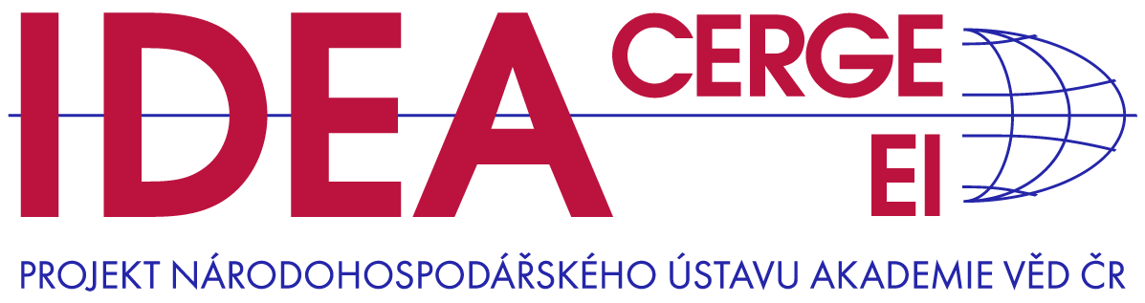

Tisková zpráva, 31. srpna 2022
„Platy učitelů v roce 2021: Vrchol dosažen a co dál?“ - nová studie think-tanku IDEA při Národohospodářském ústavu Akademie věd ČR představuje podrobnou analýzu vývoje platových podmínek učitelů v České republice. Studie mapuje vývoj úrovně a struktury platů v roce 2021, predikci na roky 2022-2023 a vývoj zasazuje do širšího socioekonomického kontextu.
Až do roku 2017/2018 patřily relativní platy učitelů poměřované vůči ostatním platům v české ekonomice k nejnižším v rámci nejvyspělejších zemí světa (OECD). V roce 2021 se však díky nebývale dynamickému růstu v několika po sobě jdoucích letech vyšplhaly na úroveň 122 % průměrné mzdy v ekonomice. Výrazně se tak přiblížily průměru zemí EU i OECD.
„Vláda Andreje Babiše v programovém prohlášení z roku 2018 slibovala navýšení učitelských platů na úroveň 130 % průměrné mzdy. To se jí sice nepodařilo, ale relativní platy se zvýšily opravdu výrazně. Minulé vládě se podařilo to, co žádné vládě před ní,“ přibližuje skokový vývoj platů učitelů spoluautor studie Vladimír Smolka.
Rok 2021 znamenal další růst relativních platů pro všechny věkové skupiny učitelů. V současnosti jsou nejatraktivnější platy nejmladších učitelů do 30 let věku. Naopak nejhůře jsou na tom dlouhodobě platy učitelů ve středním věku. Platy učitelů totiž rostou po celou dobu učitelské kariéry, ale tempo růstu je pomalé, a to i v mezinárodním srovnání.

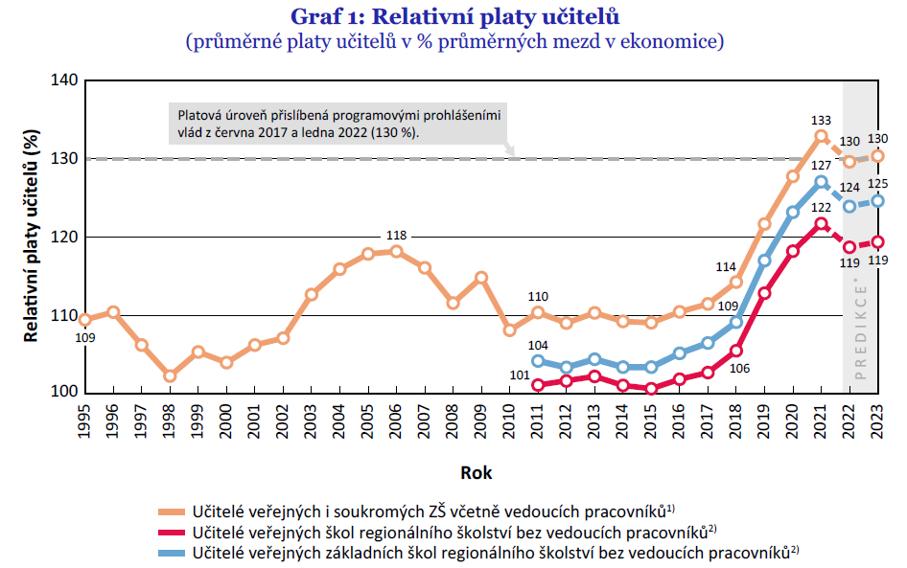
Již tradičně zůstává nízká variabilita platů, která neodpovídá diverzitě v kvalitě práce učitelů. Rok 2021 v tomto smyslu nebyl výjimkou. Plat učitelů je nadále určován zejména tarify, tedy roky praxe. Vysoká míra paušalizace vede často k platovému nedocenění a nedostatečné motivaci kvalitních učitelů. To je následně spojeno s vyšším rizikem odchodů z profese a nízkým zájmem o učitelskou profesi mezi novou generací.
Podíl nadtarifních složek platů se za poslední čtyři roky zásadně zvýšil a jejich 15% podíl je výrazně vyšší než ve srovnatelných pozicích státních zaměstnanců.
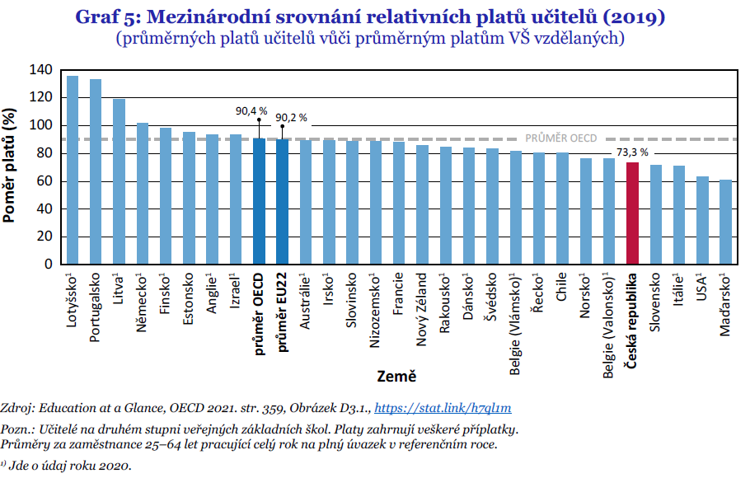
„S ohledem na očekávaný růst počtu žáků, včetně těch nových z Ukrajiny, je třeba rozpočtově počítat i s rostoucí potřebou počtu pedagogických pracovníků, včetně učitelů. Nároky školského rozpočtu budou vyvolávat i dosud poměrně nízké platy nepedagogických profesí v regionálním školství,“ upozorňuje spoluautor studie Daniel Münich.
Aby se dosažená relativní úroveň učitelských platů udržela i v následujících letech, bude třeba je zvyšovat tempem růstu nominálních mezd v ekonomice. V krátkodobém výhledu roku 2022 ale relativní platy učitelů mírně poklesnou na 119 %, kde se zřejmě udrží i v roce 2023. Politicky přislibované úrovně 130 % skoro jistě nedosáhnou.

Studie vznikla s podporou Akademie věd ČR v rámci programu Strategie AV21. Celý text k dispozici zde.
Kontakt na autory studie (Idea při CERGE-EI):
Daniel Münich, daniel.munich@cerge-ei.cz, +420-736 607 705
Vladimír Smolka, smolka@volny.cz

Administrativní kontakt (Idea při CERGE-EI):
Eva Peňázová, eva.penazova@cerge-ei.cz, +420-602 698 440

Kontakt pro média (PR, CERGE-EI):
Naďa Hlaváčková, nada.hlavackova@cerge-ei.cz, +420-777 010 501

IDEA při CERGE-EI, Politických vězňů 7, Praha 1, idea@cerge-ei.cz
Institut pro demokracii a ekonomickou analýzu (IDEA) při Národohospodářském ústavu AV ČR, v. v. i. je nezávislý akademický think-tank zaměřující se na analýzy, vyhodnocování a vlastní návrhy veřejných politik. Doporučení IDEA vychází z analýz založených na faktech, datech, jejich nestranné interpretaci a moderní ekonomické teorii. IDEA je projektem Národohospodářského ústavu Akademie věd České republiky, který spolu s Centrem pro ekonomický výzkum a doktorské studium Univerzity Karlovy (CERGE) tvoří společné akademické pracoviště CERGE-EI.

